CAT.net客户端用户手册
目录
CAT.net客户端用户手册 1
简介 1
编译工程 1
配置 2
执行工程自带的测试用例 2
在其他应用中引用Cat.dll，调用CAT API 4
日志输出 7
为心跳报表获取.NET性能数据 7

简介
CAT.net客户端旨在为.net应用提供接入CAT的API。
其API设计、客户端配置方式，与CAT Java客户端基本一致。

编译工程
CAT.net客户端要求.NET Framework 4.0或更高版本。
用Visual Studio 2010或更高版本，打开Cat\Cat.sln。可以看到Solution中包括两个工程：
- Cat: CAT.net客户端实现代码
- CatClientTest: 示例程序和测试用例。
单击Rebuild Solution编译这两个工程：
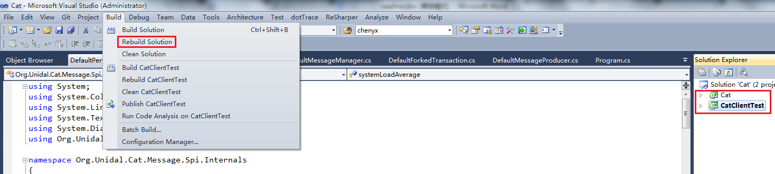
编译的输出是Cat.dll，如下图。在业务应用的工程中，通过引用这个dll，调用其中的API，来接入CAT。
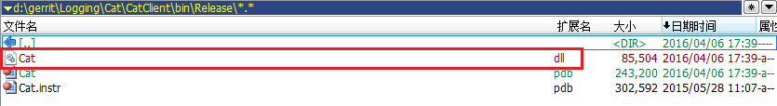

配置
- 创建以下目录，确保执行CAT客户端的帐户有权限读写它们：
- d:\data\appdatas\cat\ (CAT客户端使用的临时数据目录)
- d:\data\applogs\cat\ (CAT客户端的日志输出目录)

- 创建d:\data\appdatas\cat\client.xml。在其中配置Domain ID和CAT服务器地址。推荐client.xml用UTF-8编码。client.xml内容如下：
<?xml version="1.0" encoding="utf-8"?>
<config mode="client" enabled="true" queue-size="123">
<!--logEnabled enabled="true"></logEnabled-->

<!-- 配置Domain ID-->
<domain id="1237" enabled="true" max-message-size="1000"/>

<servers>
<!-- 配置CAT服务器地址-->
<server ip="10.2.6.98" port="2280" http-port="8080"></server>
</servers>
</config>

执行工程自带的测试用例
- 设置CatClientTest工程为默认启动工程：
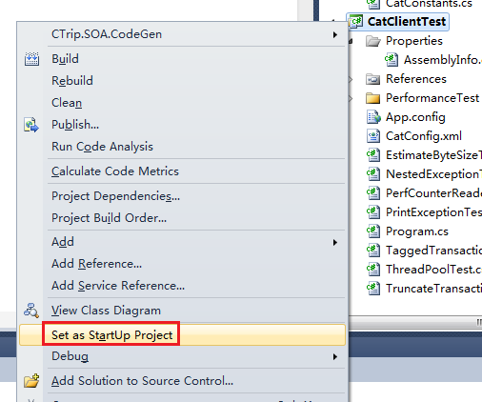
- 单击执行，就会运行CatClientTest中的Program.cs的Main()方法。
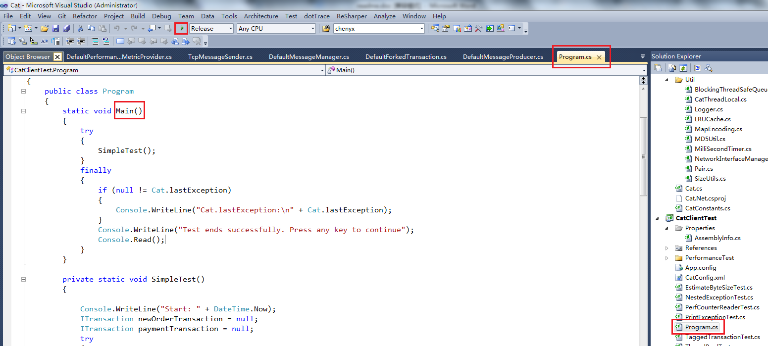
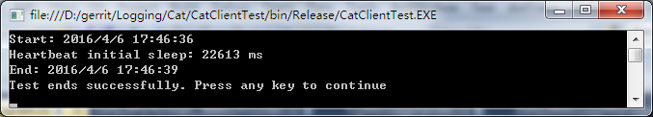
- 在CAT中可以看到测试程序的CAT埋点，如下图。其中的CAT服务器地址、Domain ID应该与client.xml中的配置一致。
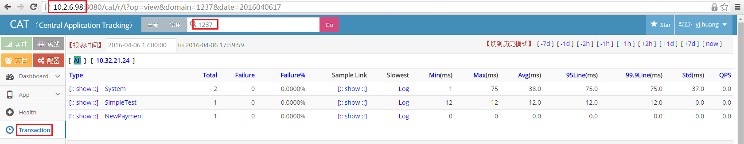

在其他应用中引用Cat.dll，调用CAT API
- 假设我们有一个Console应用：
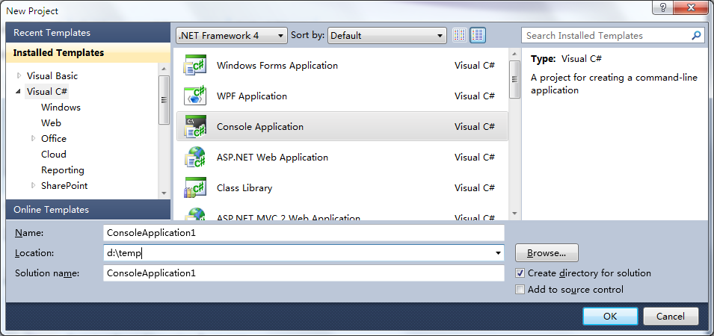
确保工程使用了.NET Framework 4.0或更高版本的服务端Profile，而不是Client Profile。
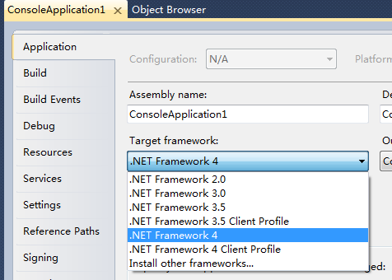
- 添加对Cat.dll的引用：
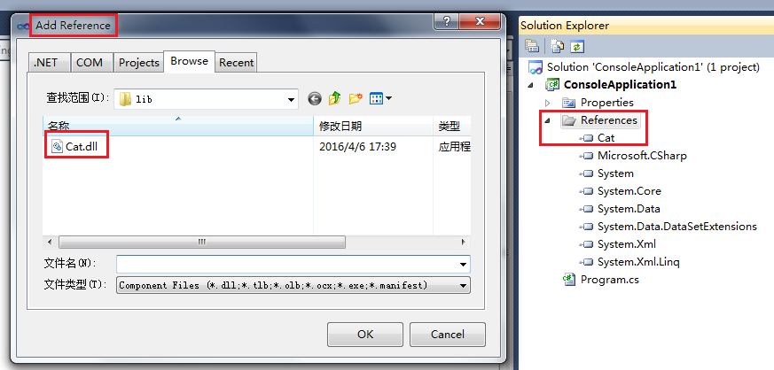
- 调用CAT API埋点。示例代码：
class Program
{
static void Main(string[] args)
{
ITransaction transaction = null; ;
try
{
transaction = Cat.NewTransaction("Order", "Cash");

// Do your business...

Cat.LogEvent("City", "Shanghai");
transaction.Status = CatConstants.SUCCESS;
}
catch (Exception ex)
{
transaction.SetStatus(ex);
}
finally
{
transaction.Complete();

// 程序退出前睡一会儿。使得CAT客户端有时间发出最后一批消息到网络。
Thread.Sleep(1000);
}
}
}
- 执行以上Main()方法。
- 在CAT中可以看到埋点效果：
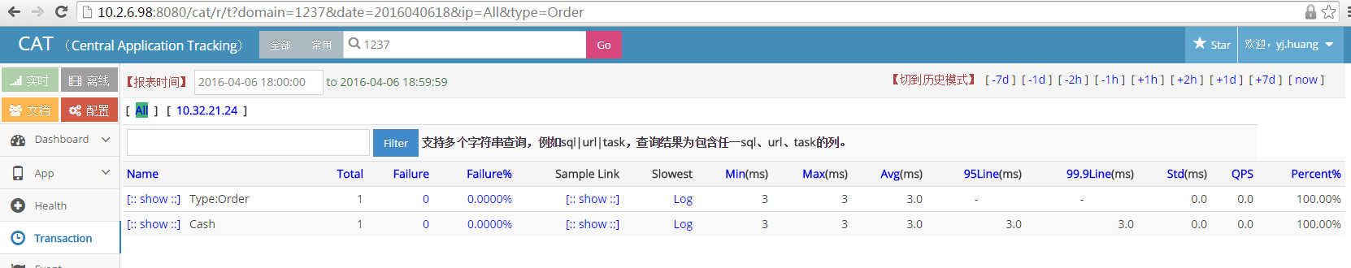

日志输出
- 在client.xml中，启用<logEnabled enabled="true"></logEnabled> XML元素，以启用日志输出。
- 日志输出位于D:\data\applogs\cat目录中：

为心跳报表获取.NET性能数据
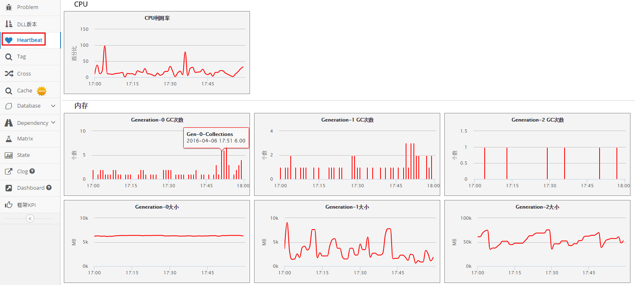
如上图，CAT.net客户端每分钟会自动抓取一次机器级别的性能数据，展现在Heartbeat报表中，包括CPU利用率、GC次数、Heap各代大小、锁竞争次数、锁请求队列大小等。

- 这些性能指标中的一部分，是通过读取.NET Performance Counter实现的。
（见DefaultPerformanceMetricProvider.cs中的Initialize()）。
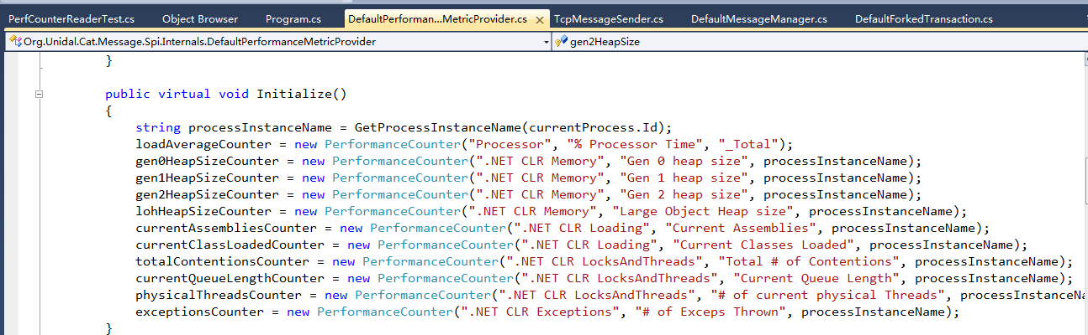

- 然而，读取.NET Performance Counter需要执行应用的帐号是“Performance Log Users”用户组的成员（参考这里）。特别地，在IIS中以普通账户（IIS_USRS）执行的Web应用，是没有这个权限的。

所以，您可能需要提供自己的IPerformanceMetricProvider实现，它通过其他有权限读取的数据源（如Zabbix Agent，Salt Agent，或自己实现的一个有更高执行权限的Performance Counter输出程序）来获取这些性能指标。

在您的实现中，对于IPerformanceMetricProvider接口中的Get*()方法，它应当返回过去1分钟内的某个性能指标的累积值（如GC次数），或过去1分钟内的平均值（如CPU利用率）。 不推荐它返回从程序启动至今的累积值/平均值。请参考DefaultPerformanceMetricProvider是如何遵循这一语义的。

通过修改StatusUpdateTask.cs，用您的IPerformanceMetricProvider实现，来替换掉DefaultPerformanceMetricProvider这个默认实现，如下图。
